绝密★启用
宿迁市2009-2010学年度高三年级第一次模拟考试
化 学 试 卷
本试卷分选择题和非选择题两部分，全卷满分120分,考试时间100分钟。
可能用到的相对原子质量：H-1 C-12 O-16 Na-23 S-32 Cl-35.5 Fe-56 Cu-64
选择题
单项选择题：本题包括6小题，每小题3分，共计18分。每小题只有一个选项符合题意。
1、世界气候大会于2009年12月在丹麦首都哥本哈根召开。会议的主题是“促进低碳经济，减少CO₂的排放”。下列行为中不符合这一主题的是
A．开发新能源，如太阳能、风能等，减少对化石能源的依赖
B．限制化工发展，关停化工企业，消除污染源头
C．加快研发利用二氧化碳合成聚碳酸酯类可降解塑料
D．推广煤的气化、液化技术，提供清洁燃料和化工原料
2、下列化学用语使用正确的是
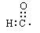
A.醛基的电子式：


B.CS₂分子的球棍模型：

14
6
N
C.质子数为6、质量数为14的原子：
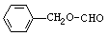
D．甲酸苯甲酯结构简式：

3、下列化学应用中不涉及氧化还原反应的是
A．过氧化钠用作缺氧场所的供氧剂 B．热的纯碱溶液常用作物品表面油污洗涤剂
C．漂白粉常用作疫区的环境消毒 D．铝热反应常被用于野外焊接钢轨
4、用N_{A}表示阿伏加德罗常数的值。下列说法正确的是
A．46g乙醇溶液中，含氧原子数为N_{A}
B．1molNa₂O₂晶体中，含阴离子数为2N_{A}
C．25℃时，1.0 L pH =7的NH₄Cl和NH₃·H₂O混合溶液中，OH⁻离子数为10⁻⁷ N_{A}
D．在KClO₃+6HCl＝KCl+3Cl₂↑+3H₂O中，每生成3molCl₂转移电子数为10N_{A}
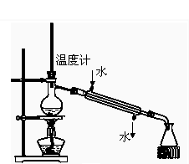
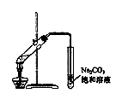
5、下列实验能达到目的的是
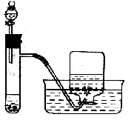

A．称量25g氢氧化钠 B． H₂O₂溶液制备O₂ C．乙酸乙酯的制备 D．石油蒸馏
6、室温下，下列溶液中的离子一定能大量共存的是
A．c(H⁺) =1×10^{－13} mol·L^{－1}的溶液中：Na⁺、CH₃COO－、SO₄^{2－}、AlO₂－
B．0.1 mol·L^{－1} FeCl₃溶液中：K＋、Mg^{2＋}、SCN－、NO₃－
C．pH=1的溶液中：K＋、Fe^{2＋}、Cl－、NO₃－
D．水电离的c(H⁺) =10^{－12} mol·L^{－1}的溶液中：Mg²⁺、NH₄⁺、HCO₃－、Cl－
不定项选择题：本题包括6小题，每小题4分，共计24分。每小题有一个或两个选项符合题意。若正确答案只包括一个选项，多选时，该小题得0分；若正确答案包括两个选项，只选一个且正确的得2分，选两个且都正确的得满分，但只要选错一个，该小题得0分。
7．下列化学实验事实及其解释都正确的是
A．氯气可以使湿润的有色布条褪色，是因为氯气具有漂白性
B．SO₂溶于水，其水溶液能导电，说明SO₂是电解质
C．用饱和Na₂CO₃溶液可将BaSO₄转化为BaCO₃，说明Ksp(BaSO₄)＞Ksp(BaCO₃)
D．某溶液用盐酸酸化无明显现象，再滴加氯化钡溶液有白色沉淀产生，说明溶液中有SO₄²⁻

8．科学家研制出多种新型杀虫剂代替DDT，化合物A是其中的一种。下列关于A的说法正确的是
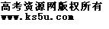A．A的分子式为C₁₅H₂₂O₃
B．与FeCl₃溶液发生反应后溶液显紫色
C．分子中有3个手性碳原子
D．1molA最多与1molH₂完全加成
化合物A

9．下列反应的离子方程式中正确的是
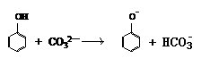
A．硫酸亚铁溶液在空气中氧化：Fe²⁺+3O₂+6H₂O＝4Fe(OH)₃↓

B．向苯酚溶液中滴入少量Na₂CO₃溶液：

C．向Na₂SO₃、NaI的混合溶液中滴加少量氯水：2I ⁻+Cl₂==2Cl⁻+I₂
D．1mol·L⁻¹的NaAlO₂溶液和2.5 mol·L⁻¹的HCl溶液等体积混合：
2AlO₂⁻+5H⁺ =Al(OH)₃↓+Al³⁺+H₂O

10．下列溶液中微粒的物质的量浓度关系正确的是[来源:学,科,网]
A．0.1 mol·L⁻¹的NH₄Cl溶液与0.05 mol·L⁻¹的NaOH溶液等体积混合后的溶液：
c(Cl－) > c(Na＋) > c(NH₄＋) > c(OH－) > c(H＋)[来源:Zxxk.Com]
B．等物质的量的NaClO、NaHCO₃混合溶液中：
c(HClO) + c(ClO－) = c(HCO₃－) + c(H₂CO₃) ＋ c(CO₃^{2－})
C．pH＝2的HA溶液与pH＝12的MOH溶液等体积混合：
c(M＋) ＝ c(A－)＞c(OH－) ＝ c(H＋)
D．某二元弱酸的酸式盐NaHA溶液：c(OH－) ＋ c(H₂A) = c(H＋) ＋ 2c(A^{2－})
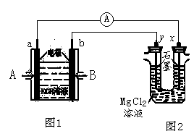
11、下图中，图1为甲烷和O₂构成的燃料电池，图2为电解MgCl₂溶液装置。用该装置进行实验，反应开始后，观察到x电极附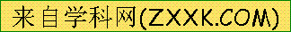近出现白色沉淀。下列说法正确的是
A．A处通入的气体为CH₄，B处通入的气体为O₂
B．电池内部K⁺向b极移动，老虎OH⁻向a极移动
C．图1装置中发生的总反应为：CH₄+2O₂===CO₂+3H₂O
D．图1、图2中电解质溶液的pH均增大

12、A、B、C、D、E都是中学化学中常见物质，它们均含有同一种短周期元素，在一定条件下可发生如右图所示的转化，其中A是单质，B常温下是气态氢化物，C、D是氧化物，E是D和水反应的产物。下列判断中不合理的是
C D E
A
B
A．A不可能是金属 B．由C生成D肯定发生了电子转移
C．A生成C肯定属于离子反应 D．B和E可能会发生反应生成一种盐

非 选 择 题
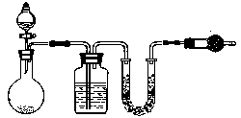
13．（6分）工业纯碱中常常含有NaCl、Na₂SO₄等杂质。为测定某工业纯碱的纯度，设计了如下图实验装置。
A
B
C
D
稀
硫
酸
工业纯碱
浓硫酸
碱石灰
碱石灰
依据实验设计，请回答：
（1）装置中盛装稀硫酸的仪器名称是 ；
装置D的作用是 。
（2）为达到实验目的，一次实验中至少应
进行称量操作的次数为 。
（3）若不考虑操作、药品及其用量等方面
的影响，该实验测得结果会 （填“偏高”、“偏低”、“无影响”）；
原因是 （你若认为无影响，该空不用回答）。

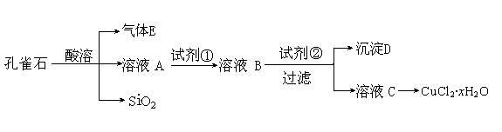
14．（8分）氯化铜晶体（CuCl₂·xH₂O）是重要的化工原料，可用作反应的催化剂、消毒剂等。用孔雀石[主要含Cu₂(OH)₂CO₃，还含少量Fe、Si的化合物]制备氯化铜晶体，方案如下：

已知：Ⅰ.Cu(OH)₂、CuO开始分解的温度分别为80℃和900℃。
Ⅱ.有关金属离子从开始沉淀到沉淀完全时溶液的pH：
 | 开始沉淀的pH | 沉淀完全的pH
Fe^{3+[来源:学*科*网Z*X*X*K]} | 2．7 | 3．7
Cu²⁺ | 5．2 | 6．4
Fe²⁺ | 7．6 | 9．6
（1）若溶液A含有的金属离子有Cu²⁺、Fe²⁺、Fe³⁺，则试剂①最好为 （填字母）。
a．(NH₄) ₂S b．H₂O₂ c．NaClO d．Cl₂
（2）加试剂②的目的是 ，由溶液C获得CuCl₂·xH₂O，需要经过加热浓缩、 、过滤等操作。
（3）为了测定制得的氯化铜晶体（CuCl₂·xH₂O）中x值，有如下两种实验方案：
方案一：称取a g晶体灼烧至质量不再减轻为止，冷却、称量所得无水CuCl₂的
质量为b g。[来源:学。科。网Z。X。X。K]
方案二：称取a g晶体、加入足量氢氧化钠溶液，过滤、洗涤、加热沉淀（控制温度约为120℃）至质量不再减轻为止，称量所得固体的质量为b g。
则上述两种实验方案中，不合理的是 ，原因是 。
依据合理方案计算得x = （用含a、b的代数式表示）。

15．（10分）重晶石矿石主要含有BaSO₄，还含有少量的SiO₂、Al₂O₃、Fe₂O₃、MnO₂、
FeS₂、Na₂O、K₂O等杂质。以下是某工业制备硫酸钡以及分离某些金属的流程图。
氧气、浓KOH溶液
80~100℃

矿石粉化
沉淀
过量试剂
①
BaSO₄
100~140℃干燥

5mol·L^{－1}稀盐酸酸

空气中
浅紫红色滤液

煅烧
碱洗
水洗
酸洗
水洗
水洗
滤液
溶液
过量气体
②
溶液
沉淀
操作Ⅰ
Al
固体
操作Ⅱ

（1）煅烧过程中产生的污染性气体主要是 。
（2）确定第一次水洗液中有K⁺存在的实验现象是 。
（3）写出碱洗时的氧化还原反应方程式 。
（4）①反应生成沉淀的化学式 ，②反应的离子方程式为 。
（5）操作Ⅰ为 ，操作Ⅱ为 。[来源:学§科§网Z§X§X§K]

16．（10分）利用催化氧化反应将SO₂转化为SO₃是工业上生产硫酸的关键步骤。
已知： §SO₂（g） ＋1/2O₂（g） SO₃（g） △H＝－98 kJ·mol^{－1}。
（1）某温度下该反应的平衡常数K＝10/3，若在此温度下，向100 L的恒容密闭容器中，充入3.0 mol SO₂(g)、16.0 mol O₂(g)和3.0 mol SO₃(g)，则反应开始时
v（正） v（逆）（填“＜”、“＞”或“＝”）。
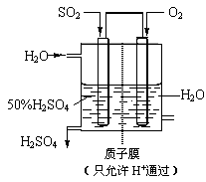
（2）一定温度下，向一带活塞的体积为2 L的密闭容器中充入2.0 mol SO₂和1.0 mol O₂，达到平衡后体积变为1.6 L，则SO₂的平衡转化率为 。
气体隔膜
(仅不允许气体通过)
（3）在（2）中的反应达到平衡后，改变下列条件，能使SO₂(g)平衡浓度比原来减小的是 （填字母）。
A．保持温度和容器体积不变，充入1.0 mol O₂
B．保持温度和容器内压强不变，充入1.0 mol SO₃
C．降低温度 D．移动活塞压缩气体
（4）若以右图所示装置，用电化学原理生产硫酸，写出通入O₂电极的电极反应式为 。
（5）为稳定持续生产，硫酸溶液的浓度应维持不变，
则通入SO₂和水的质量比为____________。
17．（10分）某硝酸厂附近的空气主要污染物为氮的氧化物。为了保护环境和综合利用，可采用氨-碱两级吸收法。此法兼有碱吸收和氨吸收两法的优点，其吸收工艺流程如下：
污染的空气
补充碱
液氨钢瓶
缓冲器
碱液循环槽
排空
NH₄NO₃、NH₄NO₂ 、NaNO₃、NaNO₂的混合液
吸收塔

（1）排空物质的主要成分为____________________________。
（2）进入吸收塔以前加一个缓冲器的目的是________________________________。
（3）从吸收塔排出的混合液用途之一为________________ 。
空气的主要污染物为硫的氧化物和氮的氧化物。研究人员设计了同时净化废气中二氧化硫和氮的氧化物的方法，将其转化为硫酸和硝酸，工艺流程如下：
②

氧化室
①
污染的空气

清除室
分解室
硝酸生成室
水
水
排空
硫酸
硝酸

各室中发生的反应如下：
a.氧化室：NO₂(g) + SO₂(g) + H₂O (l)=H₂SO₄ (l)+ NO(g)△H=a kJ·mol⁻¹
b.清除室：NO (g)+ NO₂ (g)= N₂O₃(g) △H= b kJ·mol⁻¹
N₂O₃ (g)+ 2H₂SO₄(l) = 2NOHSO₄ (s)+ H₂O(l) △H=c kJ·mol⁻¹
c.分解室：4NOHSO₄ (s)+ O₂ (g)+ 2H₂O (l)= 4H₂SO₄ (l)+ 4NO₂(g) △H= dkJ·mol⁻¹
回答下列问题：
（4）①和②分别为（写化学式）______________、_____________。
（5）写出SO₂、 O₂ 和 H₂O反应生成H₂SO₄的热化学方程式：
____________________________________________________________。
18．（12分）高分子材料M在光聚合物和金属涂料方面有重要用途。
HO－P－OH
OH
O

已知：① 磷酸的结构式为

丙烯
O＝C－O－CH₂－CH－O－P－OH

［CH₂－C ］_{n}
CH₃
CH₃
O
OH
② M的结构为

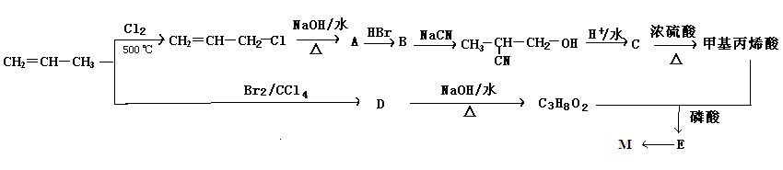
M可以用丙烯为原料，通过如下图所示的路线合成：
回答下列问题：
（1）写出E中两种官能团名称 和 。[来源:Z_xx_k.Com]
（2）C→甲基丙烯酸的反应类型为 。
（3）符合下列条件的甲基丙烯酸的链状同分异构体数目为 （含甲基丙烯酸）。
①能与溴水反应褪色；②与Na₂CO₃溶液反应放出CO₂气体
（4）A→B的反应中还可能生成一种有机副产物，该副产物的结构简式为 。
（5）请用反应流程图表示A→丙烯酸的合成线路，并注明反应条件
（提示：氧化羟基的条件足以氧化C＝C）。
例：由乙醇合成聚乙烯的反应流程图可表示为：
CH₃CH₂OH
浓硫酸
170℃
CH₂＝CH₂
高温高压
催化剂
［CH₂－CH₂］n

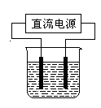
19．（10分）以电解食盐水为基础制取氯气等产品的工业称为“氯碱工业”，它是目前化学工业的重要支柱之一。
（1）电解饱和食盐水的化学方程式为 。
（2）常温下，某化学兴趣小组在实验室中，用石墨电极以右图装置
进行电解某浓度氯化钠溶液的实验，电解一段时间后，收集到
标准状况下氢气2.24 L。（设电解前后溶液的体积均为1 L，
不考虑水的蒸发或气体的溶解）
①理论上，电解后溶液的pH＝ 。
②若实际测得反应后溶液的pH＝13.00，则造成这种误差的原因可能是：
a．氯气和氢氧化钠溶液反应
b．还可能为（用化学方程式表示）: 。
若是原因b，则电解过程中溶液减小的质量是 。
（3）若溶液实际减少的质量为4.23 g，则所产生的气体的物质的量之比是多少？
（写出计算过程）

20.选做题：本题有A、B两题，分别对应于“物质结构与性质”和“实验化学”两个选修模块的内容，每题12分。请选择其中一题作答，并把所选题目对应字母后的方框涂黑。若两题都作答，将按A题评分。
A．“物质结构与性质”
下表为长式周期表的一部分，其中的字母代表相应的元素。
a
 |  |  |  |  |  |  |  | [来源:学#科#网Z#X#X#K] |  |  |  |  | b | c | d
 | e |  |  |  |  |  | [来源:学|科|网] |  |  |  |  | f |  | g
 |  |  |  |  |  |  | h
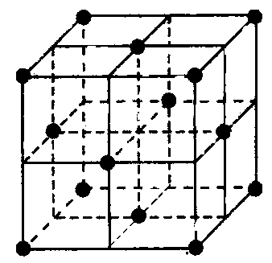
试回答下列问题：
（1）元素h的二价阳离子的基态电子排布式为 。
（2）在1185 K时，元素h可形成如图所示基本结构单元的晶体，
则其中h原子的配位数是 。
（3）c、d、e、f元素的第一电离能（I₁）由小到大的顺序
为 。（用相应元素符号表示）
（4）表中所列的元素之间可以形成多种化合物，其中邻羟基苯甲醛的沸点低于对羟基苯甲醛的沸点，理由是 。邻甲基苯甲醛分子中碳原子轨道的杂化类型为 。1 mol 苯甲醛分子中σ键为 mol。
（5）一种由表中元素形成的离子与单质d₃互为等电子体，其化学式为 。
B．“实验化学”

宿迁市2009-2010学年度第一学期期末考试
高三化学参考答案
选择题：1～6为单项选择题，7～8为不定项选择题。
1 | 2 | 3 | 4 | 5 | 6
B[来源:Z.xx.k.Com] | D | B | C | B | A
7[来源:Z|xx|k.Com] | 8 | 9 | 10 | 11 | 12
D | AC | BD | B | AB | C
非选择题：13-20题
13（6分）
（1）分液漏斗（1分）；防止空气中的CO₂、H₂O进入U形管，干扰碳酸钠含量的测定（1分）
（2）3（2分）
（3）偏低（1分），
反应产生的CO₂在装置A、B中有残留或者CO₂未能被装置C中的碱石灰完全吸收（1分）
14（8分）
（1）b d (2分)
（2）调节PH在3.7至5.2之间，使Fe³⁺全部转化为Fe(OH)₃沉淀 (1分) 冷却结晶(1分)
$\frac{\text{80}a−\text{135}b}{\text{18}b}$（3）方案一 (1分) 晶体加热时会部分水解 (1分) （2分）

15（10分）
（1）SO₂ （1分）
（2）焰色反应中透过蓝色钴玻璃观察到火焰呈紫色 （2分）
（3）4MnO₂+3O₂+4KOH ===== 4KMnO₄+2H₂O （2分）
（4）Fe (OH)₃ （1分） AlO₂⁻+CO₂+2H₂O==Al(OH)₃↓+HCO₃⁻ （2分）
（5）加热 （1分） 电解 （1分）
16（10分）
（1）> （2分）
（2）60% （2分）
（3）A、C（2分）
（4）O₂＋4e－＋4 H⁺ ＝2H₂O（2分）
（5）16:29（2分）
17（10分）
（1）N₂、 O₂ （2分，只填N₂也算对）
（2）使氨气和大气充分混合 （2分）
（3）肥料 （1分）
（4）NO₂ H₂SO₄ （2分）
（5）2SO₂(g)+ O₂(g) +2H₂O(l)= 2H₂SO₄(l) △H=(2a+2b+2c+d) kJ·mol⁻¹ （3分）
18（12分）（1）碳碳双键和酯基（2分）
（2）消去（2分）
（3）3（2分）
（4）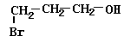（2分）
（5）

（4分）
[来源:Zxxk.Com]

19（10分）（1）2NaCl＋2H₂O＝H₂↑＋Cl₂↑＋2NaOH （1分）
（2）①13.30或13.3或14—lg5 （1分）
②b. 2H₂O＝2H₂↑＋O₂↑（2分） 4.55 g（2分）
(3)由2NaCl＋2H₂O＝H₂↑＋Cl₂↑＋2NaOH知电解生成氢氧化钠和氯气物质的量之比为2:1，
由反应Cl₂＋2NaOH＝NaCl＋NaClO＋H₂O知消耗氢氧化钠和氯气物质的量之比亦为2:1，
故剩余的氢氧化钠和放出的氯气物质的量之比也为2:1，
n(NaOH)=0.1 mol n(Cl₂)=0.05 mol m(Cl₂)=3.55g
n(H₂)=0.1mol m(H₂)=0.2g
m(O₂)=4.23g-3.55g-0.2g=0.48g n(O₂)=0.015mol
n（H₂）∶n（Cl₂）∶n（O₂）＝20∶10∶3 （共4分）
20 （12分）[来源:学科网ZXXK]
A．（1）1s²2s²2p⁶3s²3p⁶3d⁶（2分）
（2）12（2分）
（3）Al<Mg<O<N（1分）
（4）邻羟基苯甲醛在分子之间不存在氢键，对羟基苯甲醛能在分子间形成氢键（2分）
sp² 和sp³ （2分） 14（2分）
（5）NO₂— (1分)
B．（1）红 （2分）
（2）分析天平、酸式滴定管（2分）
（3）调节溶液的pH，使溶液呈酸性（抑制Fe³⁺水解）（2分）
（4） HNO₃溶液、HAc-NaAc缓冲溶液是辅助设计，不必精确量取（2分）
（5）使比色管中色阶的颜色差变小，不易观察（2分）
（6） 5.6c/m（2分）

